Задание №10 «Создание титульного листа»
Цель: закрепить умение создавать рисунки средствами Word; научиться вставлять и редактировать рисунки из коллекции ClipArt или из файла; научиться работать с объектами WordArt.
Откройте файл math_games.doc. В начале открытого текста (первую страницу текста сделайте второй, вставив разрыв страниц) создайте титульный лист, похожий на следующий за данным абзацем. Обратите внимание на ключи к заданию 10. Запишите документ в свою папку под именем math_games.doc.
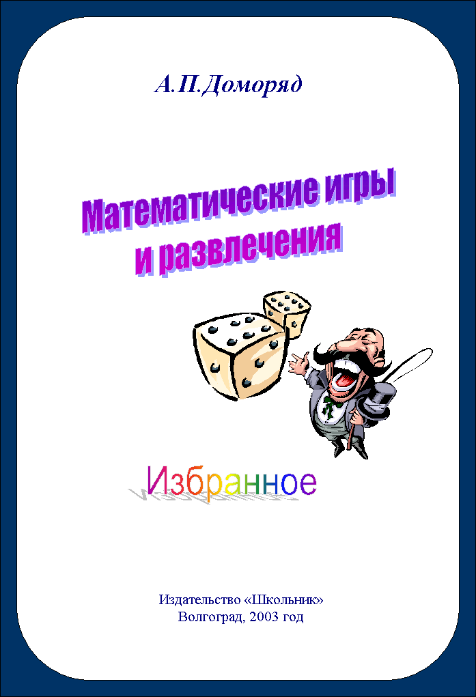

Ключи к заданию 10
1. Рамка титульного листа создается при помощи двух прямоугольников: синего и поверх него белого с закругленными углами. Для этого: растяните на всю полосу набора прямоугольник, залейте его синим цветом и поместите позади текста; используя кнопку «Автофигуры», выберите в основных фигурах скругленный прямоугольник, растяните его поверх первого и залейте белым цветом, затем поместите позади текста.

2. Элементы названия книги «Математические игры и развлечения« и «Избранное» являются объектами WordArt. Для создания такого объекта можете использовать кнопку «Добавить объект WordArt» панели «Рисование».

3. Фразы «А.П.Доморяд» и «Издательство «Школьник» Волгоград, 2003 год» разместите с помощью кнопки «Надпись».

4. Рисунок с человеком можно найти среди картинок, используя пункт меню «Вставка > Рисунок > Картинки…» (рисунки ClipArt). Если такой картинки найти не удалось, вставьте ее из файла circus.wmf, который расположен в архиве workwile.rar (при выполнении задания №2 вы должны были извлечь все файлы этого архива и поместить их в свою папку). Установите нужный размер рисунка, соблюдая пропорции.

5. Рисунок с кубиками можно найти также среди картинок коллекции ClipArt или в файле block.wmf (архив WorkFile.rar). Но в данном случае сначала придется рисунок отредактировать, т.е. убрать слитки золота и тени от них, придвинуть кубики друг к другу. Чтобы изменить внедренный рисунок, воспользуйтесь пунктом меню «Правка > Изменить рисунок» (перед этим необходимо выделить нужный рисунок).

Замечания:
Сначала удалите ненужные объекты (отмечайте и пользуйтесь клавишей Delete).
Прежде чем передвинуть один кубик к другому, сгруппируйте все объекты, входящие в него.

Не забудьте уменьшить границы рисунка, чтобы в состав рисунка не входила вся освободившаяся область слева.

